大规模步行街-防火探讨！“步行街长度300m”争议！
原创 石峥嵘 消防资源网 2022-02-25 15:08
石峥嵘：当餐饮、商店等商业设施通过有顶棚的步行街连接，且步行街两侧的建筑需利用步行街进行安全疏散时，应符合《建规》5.3.6等相关条款的规定，步行街的长度不宜大于300m。
有关“步行街长度300m”的控制标准，存在较大争议，主要观点有“总长度控制”、“任意线路长度控制”，“回字形步行街各段长度不累加计算”，等等。
实际应用中，步行街的防火分隔、安全疏散和消防设施等，很难满足设计和规范要求，普遍存在违规调整和改造情形，存在较大火灾隐患，有必要从严限制步行街规模。
本文认为，步行街建筑宜参考“总长度控制”或“任意线路长度控制”要求，对于大规模步行街，可通过无顶棚步行街或防火墙等措施，将步行街分为多个防火单元。
参考如下：
一、通过控制步行街的总长度，实现步行街规模控制：
所有步行街路线长度之和不大于300m(以步行街中心线计)。
示例，图示1中，L₁≤300m；图示2中，L₂+L₃+L₄+L₅+L₆≤300m。
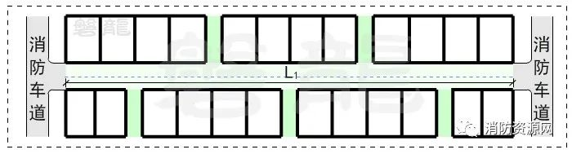
（图示1）
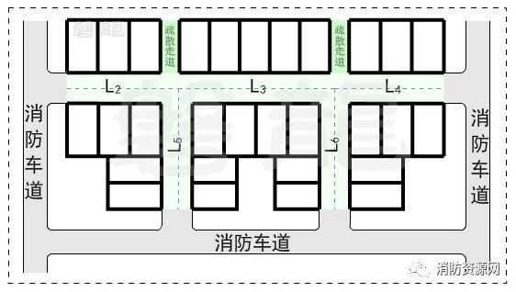
（图示2）
注：对于连通不同街区或直通室外的街道，如两侧未开设任何门窗洞口仅供人员通行，可不计入步行街长度。
二、通过控制每条步行街的长度，实现步行街规模控制：
此方式中，任意一条步行街路线的长度均不超过300m(以步行街中心线计)。
图示3中，任意一条步行街路线的长度均不超过300m：
L₇+L₈+L₉≤300m，L₁₀+L₁₂≤300m，L₇+L₈+L₁₁（或L₁₃）≤300m， L₁₀+L₈+L₁₁（或L₁₃）≤300m，L₈+L₉+L₁₂（或L₁₀）≤300m，等等。
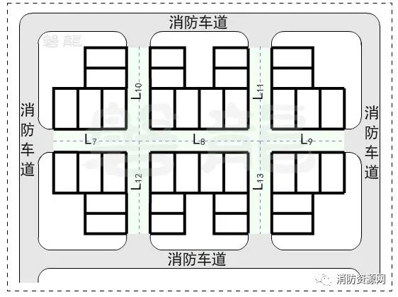
（图示3）
本方式相对从宽，较为实用，当步行街满足消防车通行及救援条件时，可考虑采用此方式，但应与相关部门沟通确认。
三、对于超过以上规模的步行街，可采用无顶棚步行街或防火墙等方式，将步行街分为多个街区（防火单元）。
在保证步行街基本功能的前提下，将大型步行街分为不同的防火单元，从建筑防火角度，每个街区均可视为独立的步行街。对于超大型步行街，是较为合适的方式，原则上不受规模限制。
1、采用无顶棚步行街，将步行街分为多个街区（防火单元）：
图示4中，中间为无顶棚的步行街，两侧为相对独立的步行街区，无顶棚的步行街宽度应满足步行街两侧相邻店铺的防火间距要求，比如，当两侧店铺为单多层建筑时，无顶棚步行街的宽度不应小于6m（具体宽度应满足防火间距规定要求）。同时，无顶棚步行街两侧建筑可通过天桥、连廊等连接，以满足功能需求。
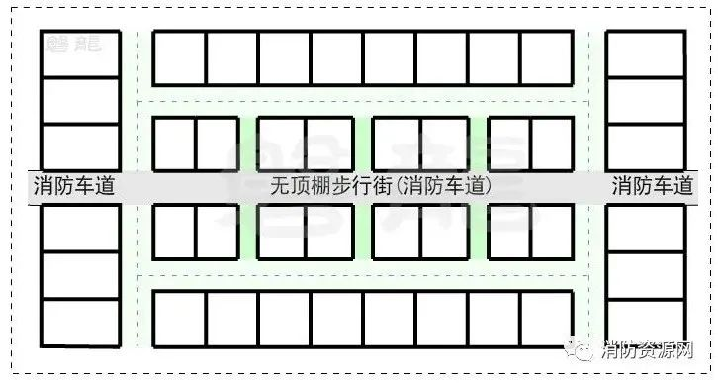
（图示4）
2、采用防火墙，将步行街分为多个街区（防火单元）：
图示5中， 相邻街区采用防火墙分隔，当相邻建筑满足防火间距不限的条件时，可贴邻建造。
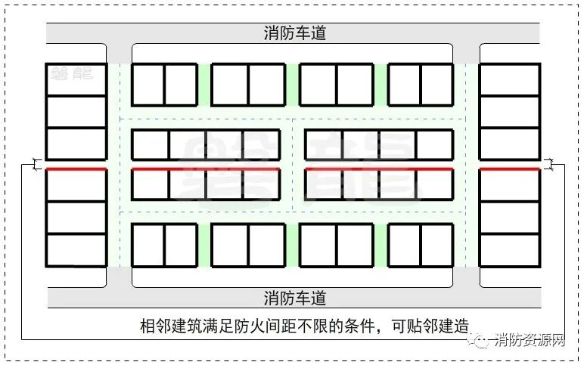
（图示5）
注：当步行街在防火墙两侧采用连续顶棚时，应为不燃材料，并应采取防火构造措施。
四、补充说明：
1、虚线部分的街道为有顶棚的步行街。
2、步行街应满足消防车通行及救援要求，不满足要求的步行街，应依《建规》7.1.1、7.1.2款要求设置消防车道。
3、步行街内任一点到达最近室外安全地点的步行距离不应大于60m。

